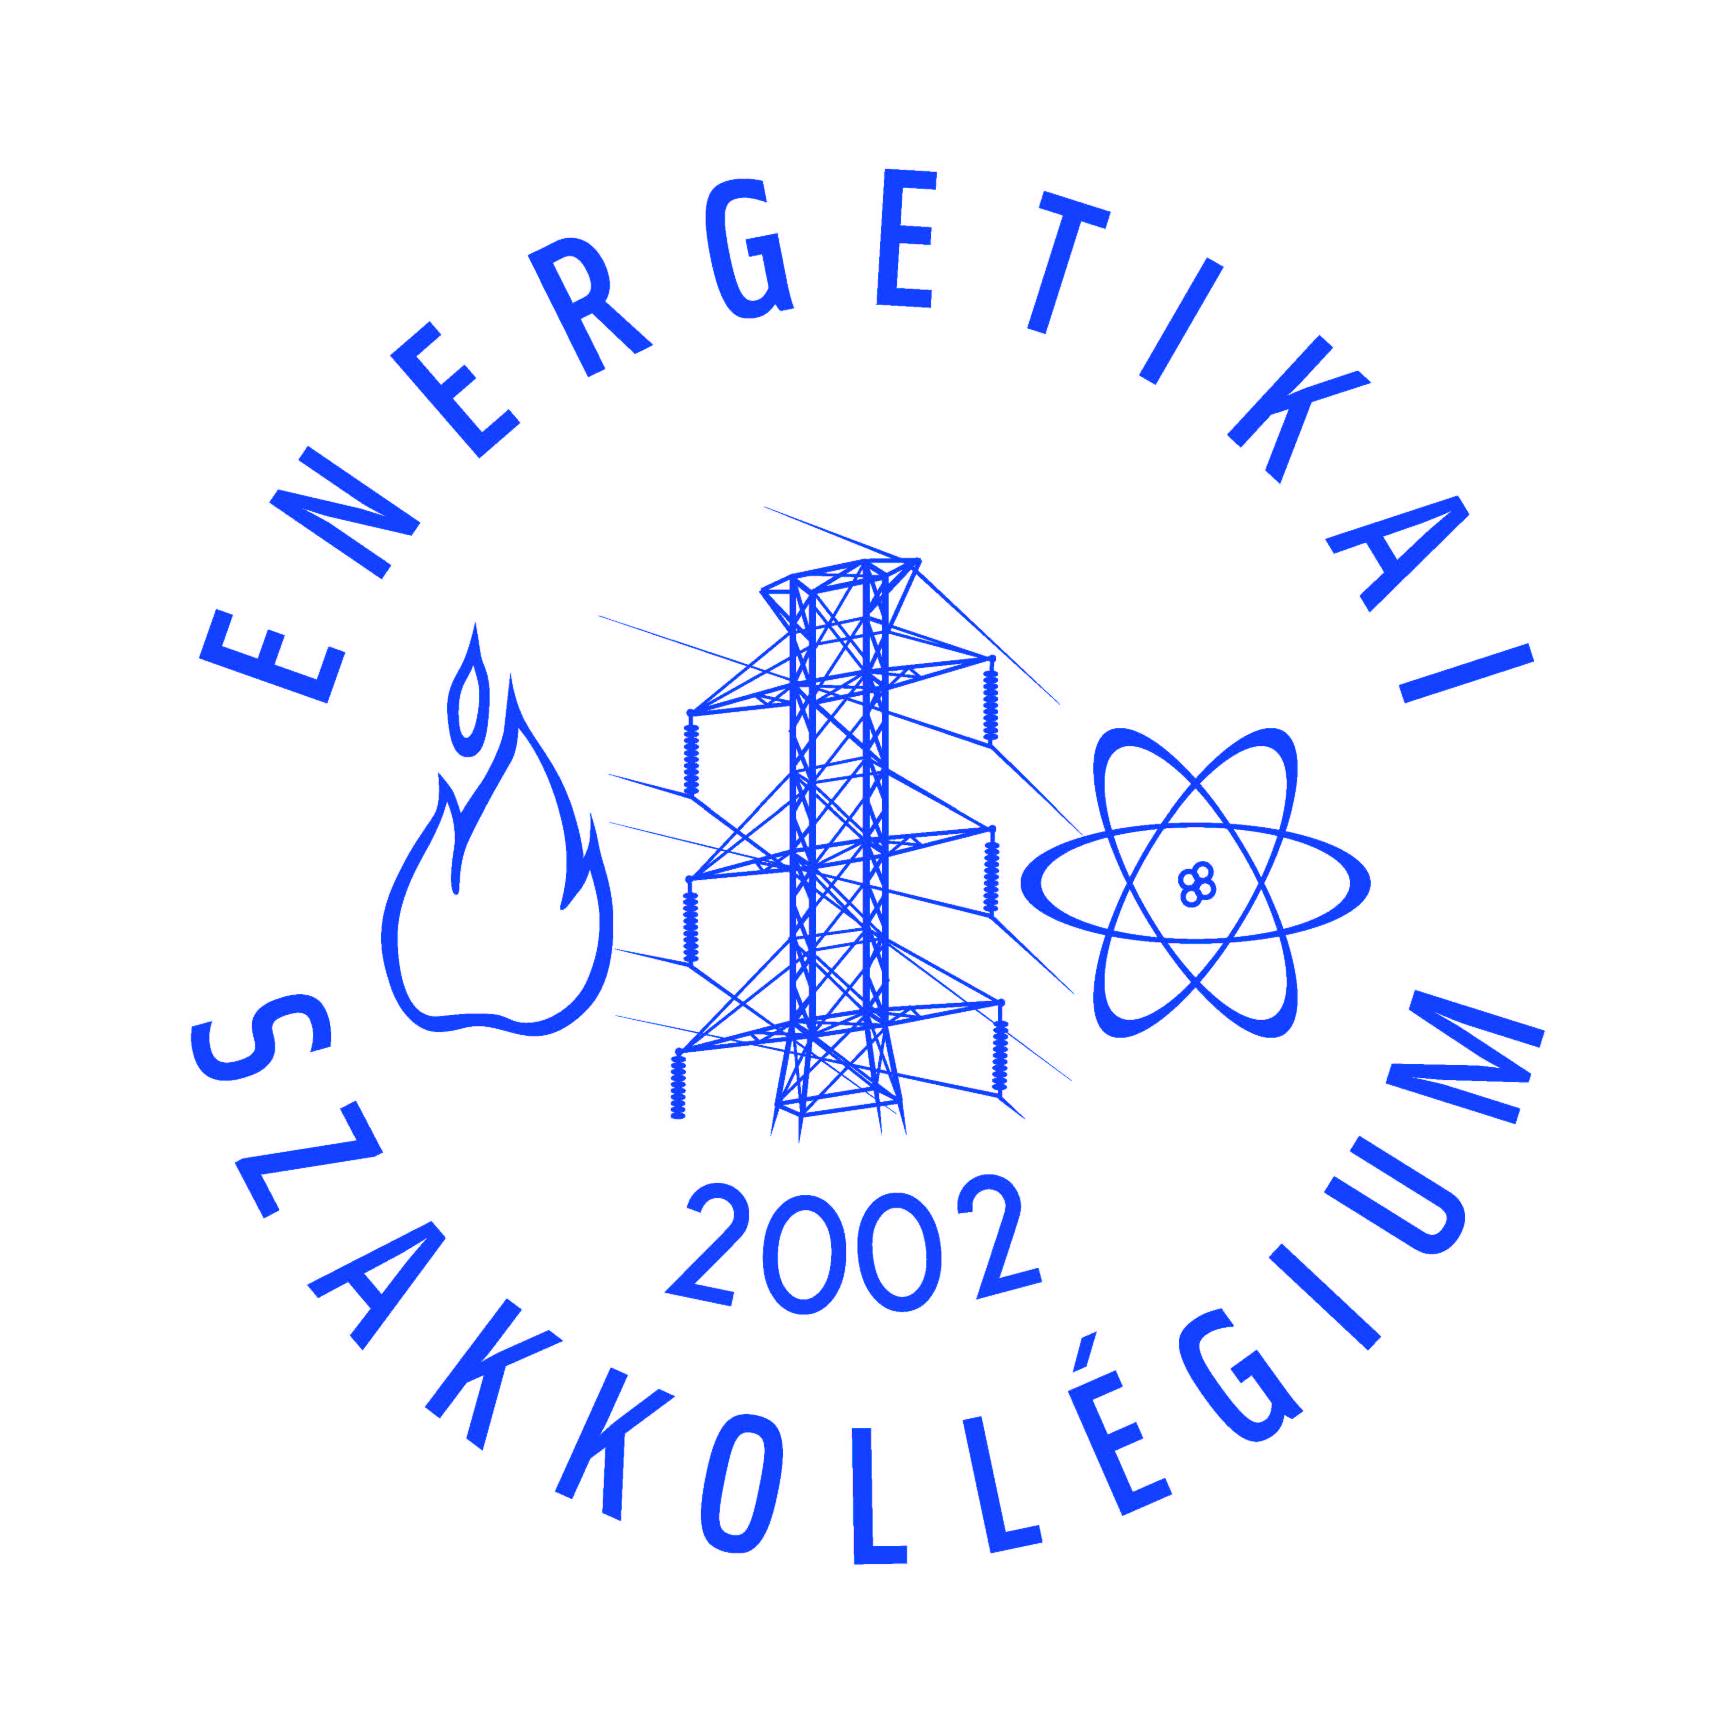

Az energiatárolás lehetőségei, valamint az elektromos autók töltésének infrastruktúrája

2012. február 23-án került sor az Energetikai Szakkollégium Szilárd Leó emlékfélévének második előadására, melynek témája az energiatárolás lehetőségei, valamint az elektromos autók töltésének infrastruktúrája volt. Az előadás első felében Bajor Józsefet, az ABB helyi termékcsoport-menedzserét, majd Suhajda Gábort, az ABB egyik értékesítő mérnökét hallhattuk.
Bajor József az energiatárolás lehetőségeiről beszélt, a megújuló energiaforrások által termelt villamosenergia tárolására fókuszálva.
Bemutatta, hogy miért is olyan fontos energiatárolókat integrálni a hálózatba. Mivel a megtermelt és a fogyasztott energiának mindig egyensúlyban kell lennie, rendszerszintű szabályozás szükséges. A szabályozást nagyban megkönnyíti, ha a megtermelt villamos energiát tárolni tudjuk. Így gazdaságosabban lehet kiegyensúlyoznia termelt és a fogyasztott energia közti különbséget. Jelenleg, ha a megújulók által termelt energia eltér a menetrendtől, akkor a kiesést azonnal, hagyományos erőművekkel kell pótolni. Ez veszélyeztetheti a rendszer stabilitását, és ezen felül még a gyors reagálású erőművek indításából adódó extra anyagi ráfordításokkal is számolni kell. Erőművek beindítása helyett sokkal gazdaságosabb a völgyidőszakban - vagy a megújulók terven felüli termeléséből fakadó – eltárolt energiával táplálni a hálózatot csúcsidőszakban. Így a terhelési csúcsok „kisimításával” megváltoztatnánk a terhelési jelleggörbét. Ezt mutatja a következő ábra.

1. ábra: Terhelési csúcs változása

Ezen kívül energiatárolással a szél- és naperőművek azon tulajdonsága is kompenzálható, hogy a csúcstermelésük időszaka eltér a hálózat csúcsterhelési időszakától. Ezt láthatjuk a következő ábrán, egy szélerőmű esetében.

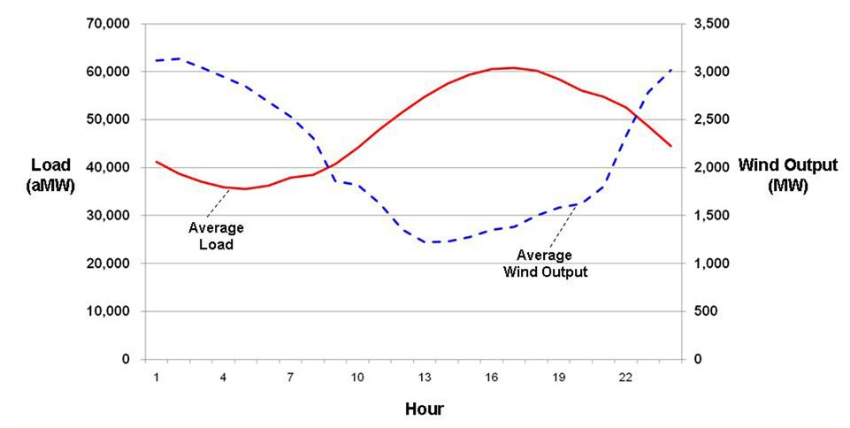
2. ábra: Szélerőmű termelése – hálózat terhelése

Ezért logikus az energiatárolás, mint megoldás, hisz így egyszerűbb a megújuló energiaforrásból termelt villamos energia hálózatra csatlakoztatása, illetve lehetséges a pontos menetrendtartás.

Az előadás során szó volt arról, hogy az energiatárolásnak több módja is van. Az előadó a lehetséges megoldások közül az akkumulátortelepeket emelte ki, amelyeknek a fejlődése az elmúlt években igen jelentős volt. Erre jó példa, hogy a lítium ionos cellák ára jelentősen csökkent, és a jövőben további csökkenésre lehet számítani. Az elektromos autók számának növekedésével ugyanis nő a felhasznált akkumulátortelepek mennyisége, így csökken az előállítási költsége. Az energiatárolók elterjedését nagymértékben segíthetnék még az állami támogatások. Erre sajnos Magyarországon még várni kell, de Kaliforniában már 2010-ben elindult egy ilyen program.
A továbbiakban a DES (Distributed Energy Storage) komponenseiről és ezek fajtáiról beszélt az előadó. A DES egy előre gyártott és mozgatható épület, ami az energia tárolására, majd igény szerint későbbi felhasználására szolgál. A DES elemei:
- DC/AC és AC/DC átalakító
- Savas, Li-ion, Ni-Cd, Zn–Br, NaCl-Ni akkumulátor telepek valamelyike
- BMS (Battery Management System): figyeli a telepek paramétereit, hogy kontrollálni lehessen a töltési és kisütési folyamatot
- transzformátor
- közép- vagy kisfeszültségű kapcsolóberendezés.

Az ABB Kft. saját fejlesztésű DES rendszere után három különböző telep típus tulajdonságait ismerhettük meg. Elsőként a NaS (nátrium-kén) akkumulátort mutatta be az előadó. Ez hengeres alakú, és a közepében van a nagy reakcióképességű nátrium, amelyet a folyékony kéntől kerámiamembrán választ el. A membrán átengedi a nátriumionokat, míg az elektronok egy külső körön jutnak a másik elektródához - így termel az akku áramot. Előnye a megbízhatóság, hosszú élettartam (15 év), alacsony alapanyagköltség, nagy energiasűrűség (124 Wh/l). Hátrányai közé sorolható azonban a kicsi teljesítménysűrűség, a kerámia gyártási nehézségei, a magas működési hőmérséklet (330°C), valamint hogy nem alkalmas gyorstöltésre. A magas működési hőmérsékletből adódóan nem csökkenhet egy bizonyos szint alá a telepek hőmérséklete. A második típus a folyadék technológia, mely egy új technológia. Előnye a magas hatásfok (70%), és, hogy gyorsan tölthető, viszont hátránya, hogy alacsony a teljesítménysűrűsége és drága. A rendszer két tároló tartályból, egy két irányban is működőképes üzemanyagcellából és két szivattyúból áll. Az energiatároló kapacitása az elektrolit mennyiségétől, teljesítménye az üzemanyagcellától függ. A harmadik típus a lítium ionos cella. A lítiumion-technológia a nevét onnan kapta, hogy a töltés tárolásáról lítium ionok gondoskodnak, amelyek töltéskor a negatív, szénalapú elektródához, kisütéskor pedig a pozitív fém-oxidelektródához vándorolnak. Az anódot és a katódot elválasztó elektrolit a LiPF6, vagy újabban a kevésbé korrodáló LiBF4, általában folyékony, szerves oldat formájában. Előnye a nagy hatásfok (90-95%), hosszú élettartam (3000 ciklus), és hogy nem igényel karbantartást. Hátránya a fejletlen tömeggyártás,a komplex felügyeleti rendszer szükségessége, a magas költség és a kis biztonság (melegedés).Túltöltés vagy a névlegesnél magasabb feszültséggel való töltés esetén ugyanis hő fejlődik, ami az akku felrobbanásához is vezethet.

A telepek méretezése és tervezése egyedileg történik, hogy megfelelő mennyiségű ciklus és kisütési szintet biztosítsanak a felhasználói igénynek megfelelően. A következő ábra egy telep élettartamát mutatja a kisütési szint függvényében.

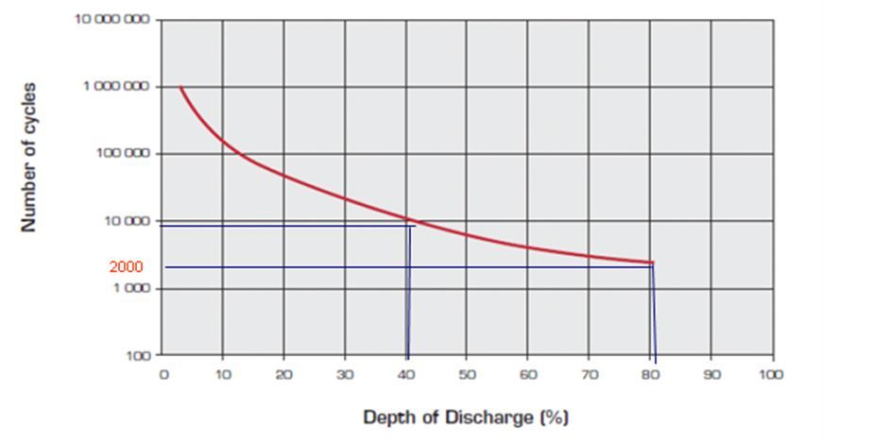
3. ábra: Akkumulátor telep élettartama a kisütési mélység függvényében

Tehát, ha 2000 ciklust szeretnénk 80 kWh energia tárolásával, akkor a telepeket 100 kWh-ra kell méretezni 80 %-os kisütési szinttel. (80 kWh/ciklus) Ha 2000 helyett 10000 ciklust szeretnénk, akkor a telepeket nem szabad 40%-nál jobban kisütni (40kWh/ciklus) így 200 kWh kapacitású telepre lesz szükségünk (80 kWh helyett).

Ennek a résznek a végén megtudhattuk, hogy a világ legnagyobb energiatárolójának létrehozásában is szerepe volt az ABB-nek. Alaszkában Ni-Cd telepekkel oldották meg a helyi erőmű újraindításához szükséges energia tárolását. (27 MW- 15 perc, vagy 46 MW- 5 perc). Ezen kívül természetesen sok más energiatárolós rendszert terveztek, és valósítottak meg.

Az előadás második felében Suhajda Gábor beszélt az elektromos autók töltésének lehetőségeiről, infrastruktúrájáról. Bemutatta az elektromos autók kétféle töltési lehetőségét: az AC töltést és a DC gyorstöltést. Minden elektromos jármű rendelkezik saját AC töltő berendezéssel, mely segítségével otthon egy konnektorról tölthető fel. Ebben az esetben a töltés vezérlése már az autóba épített fedélzeti töltővel történik. Egy DC gyorstöltő állomáson viszont sokkal gyorsabban tölthetjük fel az autó akkumulátorát, akár 15-20 perc alatt 80%-os töltöttségre, ami a hagyományos AC töltés 8 órás töltési idejénél lényegesen gyorsabb. Mivel DC töltés esetén a töltő berendezés nem a járműben foglal helyet, ezért szükség van infrastrukturális beruházásokra, azaz töltőállomások telepítésére. A következő képen látható a két töltési lehetőség.

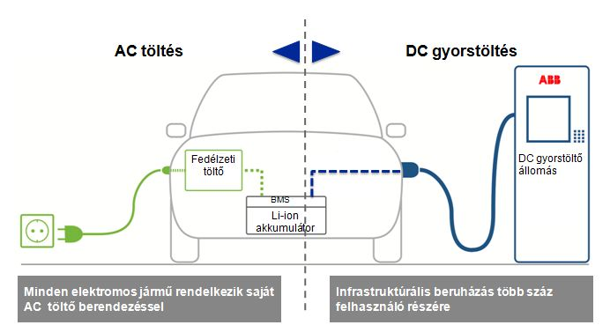

4. ábra: Az elektromos autók két töltési lehetősége

A CHAdeMO egyesületet 2010 márciusában hozták létre (alapító tagjai:
Nissan, Toyota, Mitsubishi, TEPCO, Fuji Heavy Industries), melynek célja az elektromos hajtású autók üzemeltetéséhez nélkülözhetetlen gyorstöltők fejlesztése, a töltőállomások tervezése, létrehozása, valamint ezen rendszerek szabványosítása. A TEPCO végzett egy kísérletet, hogy hogyan változik az elektromos autókkal megtett út attól függően, hogy a közelben van-e DC gyorstöltő állomás. A kísérlet bebizonyította, hogy a DC gyorstöltő telepítésével növekszik az elektromos járművek használata. A kísérletben résztvevő elektromos járművek által havonta a megtett út 200 km-ről 1500 km-re növekedett. Azóta Japánban több mint 1000 db DC gyorstöltő állomás telepítettek, és több mint 20000 db CHAdeMO szabványnak megfelelő elektromos járművet adtak el.
Ezek után az előadó bemutatta az ABB saját fejlesztésű TERRA DC gyorstöltő termékcsalád két típusát. Az egyik a Terra 51, amely 1 db 50 kW teljesítményű kimenettel rendelkezik. Ez egy önállóan telepíthető, költséghatékony megoldás, főleg kisebb járműflotta-tulajdonosok, kis- és középvállalkozások részére. A másik a Terra 100.2, mely 2 db 50 kW-os töltőfejjel rendelkezik, ezért két elektromos jármű egyidejű DC gyorstöltésére alkalmazható, környezetbe illeszthető megoldás. A teljesítményelektronikai rész a DC gyorstöltőtől távolabb is telepíthető. A töltők lehetséges telepítési pontjai olyan helyek, ahol az ember körülbelül fél órát eltölt: benzinkút, étterem, bevásárlóközpont stb.

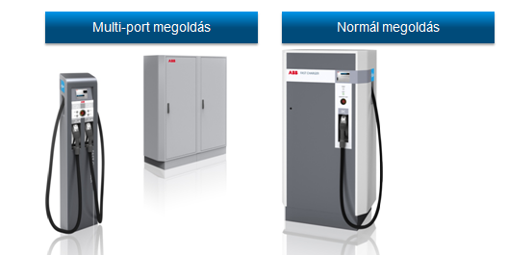

5. ábra: Gyorstöltő állomások

Az állomásokon a fizetés többféleképpen történhet: mobiltelefonnal (sms-ben, okostelefonnal, előfizetéssel), RFID kártyával és direkt kapcsolattal.

A töltőállomások és központi irányító szerver közötti kommunikáció az Open Charge Point Protocol (OCPP) alapértelmezett protokollon keresztül történik, mely kifejezetten elektromos járművek DC gyorstöltéséhez lett kifejlesztve. Ez egy nemzetközi szabványos nyílt protokoll.

Az ABB Európában több gyorstöltőt is gyártott és helyezett üzembe. A vállalat hasonló, egyenáramú gyorstöltő technológiája már 18 országban bizonyított, illetve a közelmúltban telepítettek elektromos autókat kiszolgáló gyorstöltőket hagyományos töltőállomások mellé Hollandiában. Magyarországon az első magvalósult projektjük az Istenhegyi úton lévő MOL töltőállomáson telepített DC gyorstöltő. Ezt láthatjuk a következő képen.

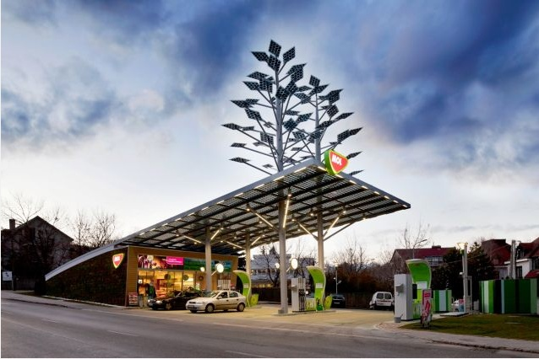

6. ábra: A MOL Istenhegyi úti megújuló energiás töltőállomása

Az elhangzottak alapján elmondható, hogy a villamosenergia-rendszer szabályozását nagyban megkönnyíti, ha a megtermelt villamos energiát tárolni tudjuk. Egyrészt a hagyományos erőművek termelését sem kellene olyan pontosan a terhelési görbéhez igazítani, másrészt a megújuló energiaforrások által sztochasztikusan termelt villamos energia is könnyebben felhasználható lenne. Az előnyös/hátrányos tulajdonságokat mérlegelve a különböző rendszerekhez kiválasztható a megfelelő tárolási típus. Megismertük az elektromos autók kétféle töltési módját, a Terra termékcsalád gyorstöltő állomásait, a fizetési módszereket, a kommunikációs rendszert és az állomások telepítésének lehetséges helyszíneit. Láthattuk, hogy az elektromos autók elterjedésében fontos szerepet játszhat a DC gyorstöltő állomások infrastruktúrájának kiépülése. Hogy milyen gyors lesz az elektromos autók térhódítása, nehéz megjósolni.

Takács Kristóf
Energetikai Szakkollégium tagja

